離散傅立葉轉換矩陣(DFT Matrix)

將離散傅立葉轉換(DFT)以矩陣乘法來表示。

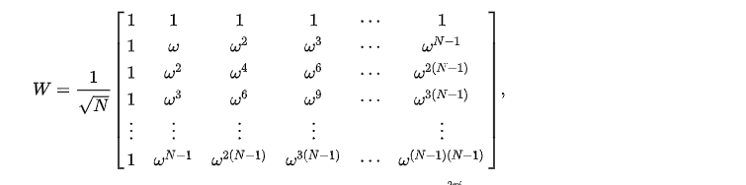

(N為點的個數)

正變換和逆變換有相反的指數正負號標誌，而其正規化因數乘積為1/N{\displaystyle {\frac {1}{N}}}1/N11。然而，這裡為了使得最後的離散傅立葉變換矩陣結果正規化所選擇的因數 ，在許多情況下都是通用的。

離散傅立葉轉換(DFT)

是[傅立葉變換](https://zh.wikipedia.org/wiki/%E5%82%85%E9%87%8C%E5%8F%B6%E5%8F%98%E6%8D%A2" \o "傅立葉變換)在[時域](https://zh.wikipedia.org/wiki/%E6%99%82%E5%9F%9F)和[頻域](https://zh.wikipedia.org/wiki/%E9%A2%91%E5%9F%9F)上都呈離散的形式，將信號的時域採樣變換為其[DTFT](https://zh.wikipedia.org/wiki/%E7%A6%BB%E6%95%A3%E6%97%B6%E9%97%B4%E5%82%85%E9%87%8C%E5%8F%B6%E5%8F%98%E6%8D%A2)的頻域採樣。

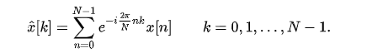此為正轉換

(N為點的個數)

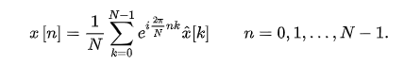 此為逆轉換

(N為點的個數)

實際上，DFT和IDFT變換式中和式前面的歸一化係數並不重要。在上面的定義中，DFT和IDFT前的係數分別為1{\displaystyle 1}和1/N{\displaystyle {\frac {1}{N}}}。有時會將這兩個係數都改成{\displaystyle {\frac {1}{\sqrt {N}}}}。

快速傅立葉轉換(FFT)，是快速計算序列的[離散傅立葉變換](https://zh.wikipedia.org/wiki/%E7%A6%BB%E6%95%A3%E5%82%85%E9%87%8C%E5%8F%B6%E5%8F%98%E6%8D%A2)（DFT）或其逆變換的方法[[1]](https://zh.wikipedia.org/wiki/%E5%BF%AB%E9%80%9F%E5%82%85%E9%87%8C%E5%8F%B6%E5%8F%98%E6%8D%A2#cite_note-1)。[傅立葉分析](https://zh.wikipedia.org/wiki/%E5%82%85%E9%87%8C%E5%8F%B6%E5%88%86%E6%9E%90" \o "傅立葉分析)將訊號從原始域（通常是時間或空間）轉換到[頻域](https://zh.wikipedia.org/wiki/%E9%A0%BB%E5%9F%9F)的表示或者逆過來轉換。FFT會通過把[DFT矩陣](https://zh.wikipedia.org/wiki/%E9%9B%A2%E6%95%A3%E5%82%85%E9%87%8C%E8%91%89%E8%AE%8A%E6%8F%9B%E7%9F%A9%E9%99%A3)[分解](https://zh.wikipedia.org/wiki/%E7%9F%A9%E9%98%B5%E5%88%86%E8%A7%A3)為[稀疏](https://zh.wikipedia.org/wiki/%E7%A8%80%E7%96%8F%E7%9F%A9%E9%98%B5)（大多為零）因子之積來快速計算此類變換。[[2]](https://zh.wikipedia.org/wiki/%E5%BF%AB%E9%80%9F%E5%82%85%E9%87%8C%E5%8F%B6%E5%8F%98%E6%8D%A2#cite_note-2) 因此，它能夠將計算DFT的[複雜度](https://zh.wikipedia.org/wiki/%E8%A8%88%E7%AE%97%E8%A4%87%E9%9B%9C%E6%80%A7%E7%90%86%E8%AB%96" \o "計算複雜性理論)從只用DFT定義計算需要的 {\displaystyle O(n^{2})}，降低到O(nlogn) {\displaystyle O(n\log n)}，其中 {\displaystyle n}n為資料大小。

用FFT計算[DFT](https://zh.wikipedia.org/wiki/%E7%A6%BB%E6%95%A3%E5%82%85%E9%87%8C%E5%8F%B6%E5%8F%98%E6%8D%A2)會得到與直接用DFT定義計算相同的結果；最重要的區別是FFT更快。

DFT的定義：

